# BAB IV

# HASIL DAN PEMBAHASAN



## Hasil Penelitian/Perancangan

Pada tahap ini penulis akan menjabarkan dan melakukan pengujian terhadap metode *Naïve Bayes* dalam mendiagnosa penyakit Jantung berdasarkan gejala-gejala yang terjadi. Untuk melakukan perhitungan dengan Metode Naïve Bayes digunakan nilai bobot untuk jenis-jenis penyakit Jantung yang ada

### Analisa Sistem

Analisa Sistem dilakukan agar dapat menentukan setiap tahapan yang harus dilakukan untuk pemecahan dari permasalahan-permasalahan yang ada. Analisa Sistem dilakukan agar setiap tahapan proses yang pada sistem dapat berjalan dengan benar.

#### Formulasi Masalah

Penyakit Jantung merupakan salah satu penyakit yang paling sering diderita oleh manusia, Faktor penyebab timbulnya penyakit jantung cukup beragam, mulai dari pola hidup, makanan yang tidak sehat, menua, bahkan bawaan dari gen orang tua. Jenis dari penyakit ini pun bervariasi mulai dari, Jantung Koroner, Gagal Jantung, Jantung Remati, Kardiomiopati, Aritmia Jantung, Kutup Jantung, serta Penyakit Jantung Bawaan dengan gejala yang sedikit banyaknya menyenrupai antara satu jenis dengan jenis yang lain. Oleh sebab itu peneliti tertarik untuk membangun sebuah sistem pakar yang mampu mendiagnosa secara sistematis dengan menggunakan Metode *Naïve Bayes*. *Naïve Bayes* merupakan metode yang menggunakan probabilitas untuk melakukan prediksi suatu pola berdasarkan nilai bobot dari setiap variabel yang sudah ada sebelumnya.

Penelitian ini penting untuk dilakukan karena dengan bantuan sistem pakar akan mempermudah dalam mendiagnosa secara dini penyakit Jantung dengan menggunakan Metode *Naïve Bayes*.

#### Analisis Kebutuhan Fungsional dan Non Fungsional

Analisis kebutuhan sistem merupakan salah satu bagian penting dalam tahapan pembangunan sistem. Pada tahap ini kebutuhan dalam sistem dapat dijabarkan. Kebutuhan sistem dijabarkan dengan maksud mempermudah dalam pembangunan sebuah sistem. Untuk mempermudah dalam penjabaran kebutuhan sistem maka kebutuhan sistem dikelompokkan menjadi dua jenis kebutuhan, yaitu kebutuhan fungsional dan kebutuhan non fungsional:

* + - 1. Kebutuhan Fungsional

Analisis kebutuhan fungsional menjelaskan tentang yang akan tersedia pada sistem yang akan dibangun. Sistem pakar mendiagnosa dini penyakit Jantung akan mendiagnosa kedalam tujuh jenis penyakit, Jantung Koroner, Gagal Jantung, Jantung Remati, Kardiomiopati, Aritmia Jantung, Kutup Jantung, serta Penyakit Jantung Bawaan yang dikalkulasikan dengan mengandalkan informasi dari pakar, demi mendapatkan fungsi tersebut maka kebutuhan fungsional yang harus dipenuhi antara lain :

1. Sistem memerlukan data tentang penyakit dan gejala dari penyakit Janutng dari pakar.
2. Perhitungan manual Metode Naïve Bayes.
   * + 1. Kebutuhan Non Fungsional

Kebutuhan non fungsional yang harus dipenuhi antara lain sebagai berikut:

* + - * 1. Perfoma sistem yang akan dibangun merupakan output yang dihasilkan.
        2. Sistem didukung dengan tampilan tabel gejala. Hasil diagnosa memiliki tampilan masing masing menggunakan perhitungan Naïve Bayes.
        3. Sistem yang akan dibangun tidak memerlukan perangkat tambahan yang membuat sistem ini sangat hemat biaya.

#### Deskripsi Sistem

1. Jumlah Data

Pada penelitian ini data yang digunakan merupakan data gejala penyakit jantung berdasarkan jenisnya yang didapat dari catatan rekam medis pasien yang sudah pernah dilakukan pemeriksaan oleh pakar dari Rumah Sakit Umum Cut Mutia Kota Lhokseumawe, terdapat 21 jenis gejala yang berbeda untuk semua jenis penyakit Jantung. Data gejala tersebut kemudian akan dilakukan pembobotan berdasarkan jenis penyakitnya.

### Desain Sistem

Adapun Desain Sistem bertujuan untuk mempermudah dalam pembangunan sistem, agar peneliti mendapat gambaran secara visual untuk Algoritma sistem yang akan dibangun

#### Perancangan Basis Pengetahuan

Pada metode *Naïve Bayes* basis pengetahuan yang digunakan berasal dari Dokter (pakar) yang menangani langsung pasien penyakit Jantung. Setiap gejala kemudian diberikan bobot terhadap sebuah kasus. 21 gejala diberikan bobot terhadap kemungkinan 7 kasus.

#### Perancangan Basis Data

Pada Proses pembuatan sistem peneliti menggunakan UML dalam proses Desain dan pengkodean, agar membantu menjelaskan Sistem yang akan dibangun secara Visual untuk mudah dipahami bagaimana sistem dapat bekerja.

##### Use Case Diagram

Use Case Diagram merupakan permodelan sistem yang berbentuk diagram yang menunjukkan dan menggambarkan hubungan antara aktor dan sistem. Segala interaksi antara aktor dan sistem pada sistem yang akan dibangun dijelaskan dalam bentuk diagram. Use case memiliki gambaran tentang fungsi – fungsi yang terdapat dalam sistem yang akan dibangun, serta siapa saja yang dapat menggunakan fungsi tersebut.

Pada Sistem pakar mendiagnosa dini COVID – 19 menggunakan perbandingan Metode Naïve Bayes dan Dempster Shafer berikut Diagram Use case yang digunakan:

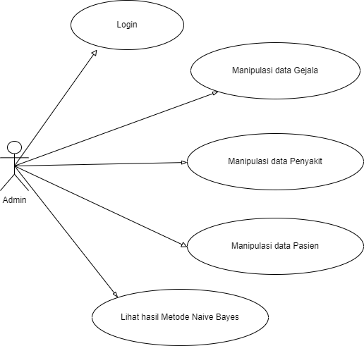

Gambar 4.5 Use Case Diagram Admin

Keterangan:

Dalam *Use Case Diagram* terdapat aktor berupa Admin:

Admin dapat melakukan login dengan menginput *Username* dan *Password.*

Admin dapat memanipulasi data gelaja, pengolahan data gejala berupa hak tambah, edit dan hapus.

Admin dapat memanipulasi data penyakit, pengolahan data penyakit berupa tambah, edit dan hapus.

Admin dapat memanipulasi data pasien, manipulasi data pasien berupa tambah, edit, dan hapus

Admin dapat melihat hasil diagnosa dari algoritma *Naïve Bayes*

Barikut merupakan Use case dari User:

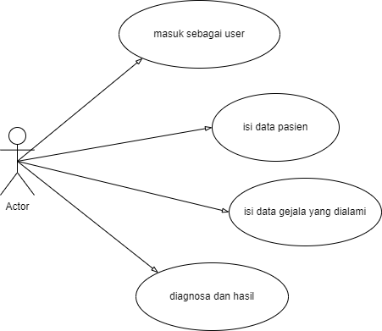

Gambar 4.6 Use case Diagram User

Keterangan:

1. Halaman awal pada sistem merupakan halaman user biasa.
2. Untuk memulai proses diagnose *user* dapat mengisi data diri terlebih dahulu.
3. Selanjutnya *user* dapat mengisi data gejala yang dialami untuk di proses menggunakan Metode *Naïve Bayes*.
4. Sistem akan menampilkan hasil diagnose dalam bentuk presentase kemunkingnan kasus yang dialami oleh *user*, berdasarkan gajala yang sudah di isikan sebelumnnya.

##### Sequence Diagram

Sequence Diagram menjelaskan bagaimana sistem bekerja, proses masukan perintah dari *User* dan tanggapan dari pada sistem sesuai dengan pesan yang dikirimkan pengguna. Setiap object yang berkaitan pada suatu proses suatu perintah diurutkan dari kiri kekanan berdasarkan waktu terjadinya secara urut.

1. *Sequence Diagram Login*



Gambar 4.7 Sequence Diagram Login

Pada Sequence Diagram diatas mengambarkan bagaimana proses yang dilalui oleh Admin untuk masuk kedalam sistem. Saat Admin membuka sistem, sistem akan menampilkan halaman login, Admin akan diminta memasukkan username dan password agar dapat mengakses sistem. Setalah Admin memasukkan memasukkan username dan password sistem akan memvalidasi data tersebut pada Database, jika data yang diinputkan benar maka sistem akan menampilkan tampilan menu utama yaitu Dashboard.

1. Sequence DiagramTambah Data Gejala



Gambar 4.8 Sequence Diagram Tambah Data Gejala

Pada Sequence Diagram diatas tahapan proses Admin dalam melakukan aktivitas menambah data gejala. Admin akan melakukan login terlebih dahulu, Admin akan memasukkan username dan password dan sistem akan memvalidasi data tersebut pada Database, jika tervalidasi maka sistem akan menampilkan Menu utama atau Dashboard. User memilih menu gejala yang berada pada master data, sistem akan menunjukkan data gejala yang sudah dimasukkan sebelumnya dan mengklik tombol tambah maka sistem akan menampilkan form tambah gejala yang akan dilengkapi oleh Admin sebagai identitas dari data gejala yang akan ditambahkan, setelah selesai mengisi klik tombol sismpan dan data akan tersimpan pada Database dan sistem akan menampilkan data gejala yang baru ditambahkan.

1. Sequence DiagramTambah Data Penyakit



Gambar 4.9 Sequence Diagram Tambah Data Penyakit

Sequence Diagram diatas merupakan tahapan proses yang akan dilakukan Admin dalam melakukan psoses tambah data penyakit. Admin akan melakukan login dengan memasukkan username dan password yang akan divalidasi pada Database, jika tervalidasi maka sistem akan menampilkan halaman utama atau Dashboard. User memilih menu penyakit yang ada pada menu Master Data, sistem akan menampilkan data penyakit dan Admin mengklik menu tambah dan akan mengisi form tambah data penyakit yang ditampilkan. Data tersebut akan disimpan pada Database dan sistem akan menampilkan data penyakit yang sudah berhasil ditambahkan.

1. Sequence DiagramPerhitungan Algoritma Naïve Bayes

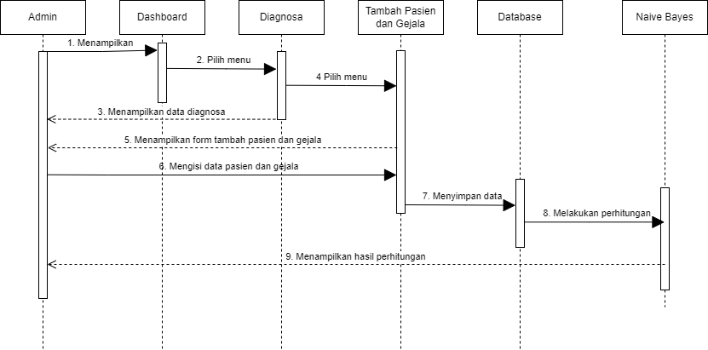

Gambar 4.10 Sequence Diagram Perhitungan Algoritma Naive Bayes

Sequence Diagram diatas merupakan proses yang dilakukan Admin dalam proses diagnosa menggunakan Algortima ­*Naive Bayes*. Sistem menampilkan Dashboard sistem, kemudian user memilih menu diagnosa, sistem akan menampilkan data diagnosa yang sebelumnya sudah dilakukan. Admin terlebih dahulu akan melakukan tambah data pasien dan gejala dengan mengisi form tambah pasien dan gejala, data pasien tersebut akan disimpan pada *Database*, selanjutnya sistem akan melalukan perhitungan Naïve Bayes dan menampilkan hasil perhitungan.

1. Sequence Diagram Diagnosa User

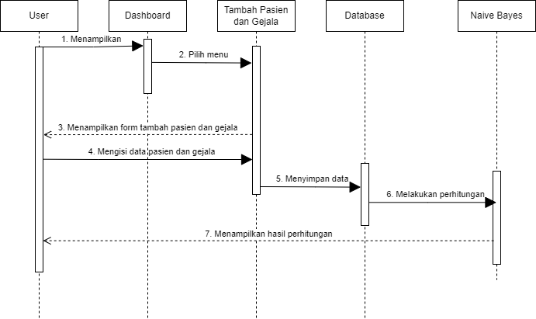

Gambar 4.12 Diagnosa User

Pada tahapan Sequence diagram yang tergambar diatas merupakan tahapan saat user melakukan Diagnosa. Sistem menampilkan Dashboard sistem, kemudian user memilih menu diagnosa, sistem akan menampilkan form tambah data pasien dan gejala, selanjutnya user mengisi form tambah pasien dan gejala, data pasien tersebut akan disimpan pada *Database*, selanjutnya sistem akan melalukan perhitungan Naïve Bayes dan menampilkan hasil perhitungan.

##### Activity Diagram

Activity Diagram merupakan diagram yang dibuat untuk menggambarkan aktivitas sistem, segala aktivitas yang terjadi pada sistem yang dibangun. Activity Diagram bukan menggambarkan kegiatan yang bisa dilakukan Aktor, tetapi menggambarkan kegiatan yang dilakukan sistem. Setiap aktivitas dihubungan dengan tanda panah yang diurut dari proses kegiatan awal hingga akhir. Berikut adalah Activity Diagram Admin yang mengambarkan aktivitas pada Sistem Pakar Penyakit Jantung:

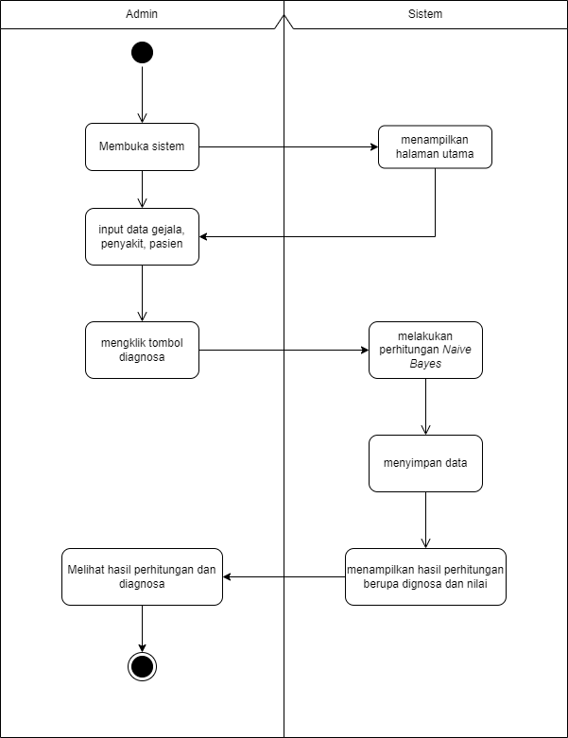

Gambar 4.13 Activity Diagram Admin

Keterangan:

Dalam Activity diagram diatas terdapat beberapa fungsi yang dapat dilakukan Admin, yaitu menginput input gejala, input penyakit dan menginput data pasien lalu melakukan perhitungan Naïve Bayes dan melihat hasil perhitungan.

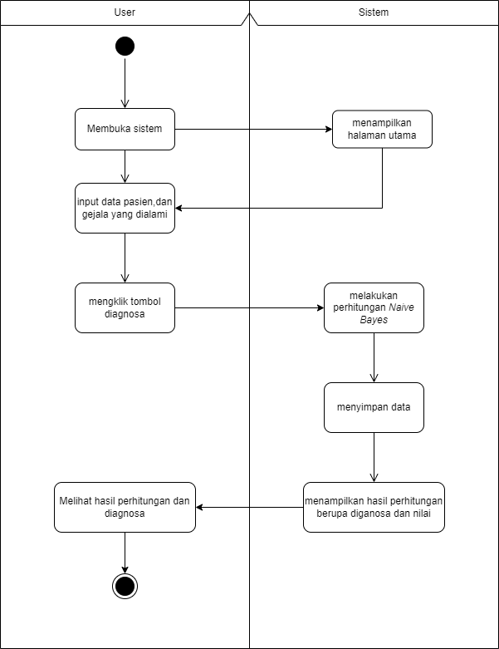

Gambar 4.14 Activity Diagram User

##### Class Diagram

Class Diagram merupakan model yang menggambarkan struktur dan mendeskripsikan class serta hubungan antar class. Class diagram terdiri dari nama class, Atribut dan operasi/metode yang dapat dilakukan oleh user. Berikut adalah Class dari aplikas Sistem Pakar Penyakit Jantung yang sedang dibangun:

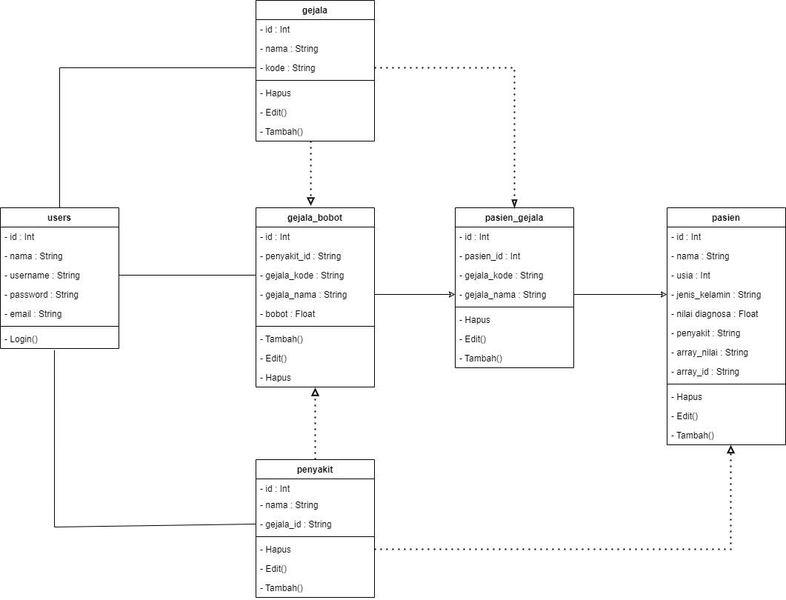

Gambar 4.15 Class Diagram

#### Perancangan Database

Sruktur tabel pada Aplikasi sistem pakar mendiagnosa penyakit COVID-19 adalah sebagai berikut:

Tabel User

Nama tabel: users

Tabel 4.6 Tabel User

|  |  |  |  |
| --- | --- | --- | --- |
| No | Nama | Type | Length |
| 1 | id | Int | 11 |
| 2 | nama | Vanchar | 100 |
| 3 | username | Vanchar | 50 |
| 4 | password | Vanchar | 225 |
| 5 | email | Vanchar | 30 |

Tabel Penyakit

Nama tabel: penyakit

Tabel 4.7 Tabel Penyakit

|  |  |  |  |
| --- | --- | --- | --- |
| No | Nama | Type | Length |
| 1 | id | Int | 11 |
| 2 | nama | Vanchar | 50 |
| 3 | gejala_id | Vanchar | 255 |

Tabel Gejala

Nama tabel: tbl_gejala

Tabel 4.8 Tabel Gejala

|  |  |  |  |
| --- | --- | --- | --- |
| No | Nama | Type | Length |
| 1 | id | Int | 11 |

|  |  |  |  |
| --- | --- | --- | --- |
| 2 | nama | Vanchar | 100 |
| 3 | kode | Char | 15 |

Tabel Bobot Gejala

Nama tabel: gejala_bobot

Tabel 4.9 Tabel Gejala Uji

|  |  |  |  |
| --- | --- | --- | --- |
| No | Nama | Type | Length |
| 1 | id | Int | 11 |
| 2 | penyakit_id | Int | 11 |
| 3 | gejala_kode | Varchar | 15 |
| 4 | gejala_nama | Varchar | 100 |
| 5 | bobot | float |  |

Tabel Pasien

Nama tabel: pasien

Tabel 4.10 Tabel Pasien

|  |  |  |  |
| --- | --- | --- | --- |
| No | Nama | Type | Length |
| 1 | id | Int | 11 |
| 2 | nama | Vanchar | 100 |
| 3 | usia | Vanchar | 2 |
| 4 | jenis kelamin | Varchar | 30 |
| 5 | nilai diagnosa | Float |  |
| 6 | penyakit | Varchar | 100 |

Tabel Gejala Pasien

Nama tabel: pasien_gejala

Tabel 4.11 Tabel Pasien Uji

|  |  |  |  |
| --- | --- | --- | --- |
| No | Nama | Type | Width |
| 1 | id | Int | 11 |
| 2 | pasien_id | Int | 11 |
| 3 | gejala_kode | Vanchar | 15 |
| 4 | gejala_nama | Vanchar | 100 |

#### Mesin Inferensi

Dalam pencarian sistem pakar yang dibangun ini menggunakan teknik penalaran dan penelusuran maju (Forward *Chaining)* yaitu sistem memiliki sekumpulan fakta-fakta tentang suatu gejala yang diberikan User/Admin yang digunakan sebagai masukan sistem. Admin/Userakan memasukkan informasi berupa gejala yang dialami untuk selanjutnya sistem melakukan pelacakan yaitu perhitungan sampai tujuan akhir berupa diagnosa kemungkinan kasus yang diderita menggunakan fakta-fakta yang telah diketahui sebagai basis pengetahuan.

## Pembahasan

Pada bagian ini peneliti akan membahas proses-proses yang dilakukan peneliti dalam mengimplementasikan rancangan desain program dan menerapkan algoritma menggunakan Bahasa pemograman, menggunakan data sebenarnya yang digunakan sebagai data set dan melakukan mengujian menggunakan data uji yang telah ditetapkan sebagai data uji.

### Perhitungan Manual Metode Naïve Bayes

Metode Naïve Bayes merupakan metode Algoritma yang dalam teknik klasifikasi yang menggunakan konsep bobot untuk setiap variable yang ada. Metode Naïve Bayes merupakan metode yang efisien digunakan dalam pengambilan keputusan terhadap kejadian dimasa depan berdasarkan persentase kejadian sebelumnya. Setiap bobot dari setiap variabel memiliki kepentingan yang sama dalam proses mengambil keputusan.

Tahap awal cara kerja dari proses perhitungan metode Naïve Bayes adalah menentukan data-data yang akan digunakan. Data yang dibutuhkan memiliki beberapa Variabel Penentu yang digunakan, yaitu :

1. Diagnosa

Diagnosa merupakan Variabel Diagnosa yang terbagi dalam tujuh kategori, seperti pada tabel 4.16 berikut.

Tabel 4.16 Tabel Diagnosa Penyakit

|  |  |
| --- | --- |
| NO | Nama |
| 1 | Jantung Koroner |
| 2 | Jantung Reumatik |
| 3 | Aritmia Jantung |
| 4 | Gagal Jantung |
| 5 | Kardiomiopati |
| 6 | Kutup Jantung |
| 7 | Jantung Bawaan |

1. Gejala

Gejala terbagi dalam beberapa gejala, yaitu pada tabel berikut

Tabel 4.17 Tabel Gejala

|  |  |  |
| --- | --- | --- |
| NO | Kode | Nama |
| 1 | G01 | Sesak Nafas |
| 2 | G02 | Nyeri dada (sendi, kepala, perut, pada leher, rahang, bahu, lengan dan uluhati) |
| 3 | G03 | Mual / muntah |
| 4 | G04 | Begah |
| 5 | G05 | Demam |
| 6 | G06 | Keringat dingin |
| 7 | G07 | Lemas/Mudah lelah |
| 8 | G08 | Kepala terasa ringan |
| 9 | G09 | Batuk (berdahak, kering, saat berbaring) |
| 10 | G10 | Katup jantung tidak bekerja dengan baik |
| 11 | G11 | Penurunan berat badan atau Kenaikan berat badan signifikan |
| 12 | G12 | Sulit tidur |
| 13 | G13 | Muncul suara desir aliran darah atau murmur dari jantung |
| 14 | G14 | Pusing / pingsan |
| 15 | G15 | jantung berdebar-debar |
| 16 | G16 | Denyut nadi yang lemah dan cepat |
| 17 | G17 | Pembengkakan tungkai |
| 18 | G18 | Nafsu makan berkurang |
| 19 | G19 | Tekanan darah tinggi |
| 20 | G20 | Kulit tampak kebiruan (bibir, kulit, dan jari-jari) |
| 21 | G21 | Pembesaran kelenjar getah bening dan benjolan di permukaan kulit |

Langkah selanjutnya adalah memberikan bobot kepada setiap gejala yang ada. Bobot akan berbeda untuk setiap gejala berdasarkan jenis Penyakit Jantung, tabel 4.18 akan menampilkan data bobot berdasarkan jenis Penyakit Jantung sebagai berikut:

Tabel 4.18 Tabel Bobot Gejala Berdasarkan Penyakit

|  |  |  |  |  |
| --- | --- | --- | --- | --- |
| No | Penyakit | Gejala | Bobot | Kode |
| 1. | Jantung koroner | sesak nafas | 0.8 | G01 |
|  |  | Nyeri dada (pada leher, rahang, bahu, dan lengan, nyeri uluhati) | 0.7 | G02 |
| Mual / muntah | 0.8 | G03 |
| Perut kembung | 0.2 | G04 |
| Demam | 0.3 | G05 |
| Keringat dingin | 0.7 | G06 |
| Lemas/Mudah lelah | 0.7 | G07 |
| Kepala terasa ringan | 0.5 | G08 |
| Batuk (berdahak) | 0.2 | G09 |
| Katup jantung tidak bekerja dengan baik | 0.2 | G10 |
| Berat badan menurun | 0.2 | G11 |
| Sulit tidur | 0.1 | G12 |
| jantung berdebar-debar | 0.6 | G15 |
|  | | | | |
| 2. | Jantung reumatik | Sesak nafas (saat beraktivitas) | 0.2 | G01 |
|  |  | nyeri sendi, kepala, perut | 0.8 | G02 |
| Mual/muntah | 0.6 | G03 |
| Demam | 0.9 | G05 |
| Keringat dingin | 0.8 | G06 |
| lemah | 0.7 | G07 |
| Batuk | 0.1 | G09 |
| Muncul suara desir aliran darah atau murmur dari jantung | 0.7 | G13 |
|  | | | | |
| 3. | Aritmia jantung | sesak nafas | 0.6 | G01 |
|  |  | Nyeri dada | 0.9 | G02 |
| Keringat dingin | 0.3 | G06 |
| Lemah / Mudah lelah | 0.5 | G07 |
| Sulit tidur | 0.1 | G12 |
| Pusing / pingsan | 0.8 | G14 |
| jantung berdebar-debar | 0.8 | G15 |
| Denyut nadi yang lemah dan cepat | 0.2 | G16 |
|  | | | | |
| 4. | gagal jantung | Sesak nafas (malam hari, beraktivitas,perubahan posisi) | 0.6 | G01 |
|  |  | Nyeri dada ,kepala, sendi, | 0.9 | G02 |
| Demam tinggi | 0.2 | G05 |
| Keringat dingin | 0.3 | G06 |
| Lemas/mudah lelah | 0.7 | G07 |
| Batuk (berdahak, kering atau saat berbaring) | 0.8 | G09 |
| Penurunan berat badan atau Kenaikan berat badan signifikan | 0.6 | G11 |
| Sulit tidur | 0.1 | G12 |
| mumur jantung | 0.1 | G13 |
| pusing/pingsan | 0.7 | G14 |
| Jantung sering berdebar | 0.5 | G15 |
| Pembengkakan tungkai | 0.6 | G17 |
| Nafsu makan berkurang (terasa mual) | 0.8 | G18 |
|  | | | | |
| 5. | Kardiomiopati | sesak nafas | 0.6 | G01 |
|  |  | Nyeri dada | 0.8 | G02 |
| perut kembung | 0.6 | G04 |
| Mudah lelah/lemah | 0.9 | G07 |
| Batuk, terutama saat sedang tidur telentang | 0.5 | G09 |
| berat badan naik | 0.5 | G11 |
| Pusing/pingsan | 0.7 | G14 |
| jantung bedebar-debar | 0.7 | G15 |
| Pembengkakan pada tungkai | 0.6 | G17 |
| Kehilangan selera makan | 0.8 | G18 |
| Tekanan darah tinggi | 0.3 | G19 |
|  | | | | |
| 6. | kutup jantung | Sesak nafas (saat beraktivitas, malam hari,perubahan posisi) | 0.9 | G01 |
|  |  | Nyeri dada | 0.6 | G02 |
| Mual/muntah | 0.3 | G03 |
| Mudah lelah/Lemas | 0.5 | G07 |
| Batuk berdarah | 0.6 | G09 |
| Katup jantung tidak bekerja dengan baik | 0.1 | G10 |
| Kenaikan berat badan dengan cepat | 0.2 | G11 |
| Sulit tidur | 0.2 | G12 |
| Adanya murmur jantung | 0.1 | G13 |
| pusing/pingsan | 0.6 | G14 |
| jantung berdebar -debar (abnormal) | 0.7 | G15 |
| Denyut nadi yang lemah dan cepat | 0.3 | G16 |
| Perut, tangan, dan kaki bengkak (tungkai) | 0.8 | G17 |
| Nafsu makan berkurang | 0.2 | G18 |
| Warna kebiruan di berbagai bagian tubuh | 0.1 | G20 |
|  | | | | |
| 7. | Jantung bawaan | sesak nafas | 0.9 | G01 |
|  |  | Mudah lelah | 0.6 | G07 |
| Berat badan rendah | 0.6 | G11 |
| Pusing / pingsan | 0.3 | G14 |
| Detak jantung tidak beraturan | 0.9 | G16 |
| Terjadi pembengkakan di kaki, pergelangan kaki, atau tangan | 0.7 | G17 |
| Kulit tampak kebiruan (bibir, kulit, dan jari-jari) | 0.8 | G20 |

Selanjutnya adalah mencari Nilai Total Bayes untuk setiap penyakit berdasarkan bobot dari gejala yang dialami oleh pasien, diambil data pasien sebagai berikut :

Nama : Andi

Jenis Kelamin : Laki-Laki

Umur : 48

Tabel 4.19 Tabel Data Gejala Pasien

|  |  |  |
| --- | --- | --- |
| No | Kejala | Kode |
| 1 | Sesak Nafas | G01 |
| 2 | Nyeri Dada | G02 |
| 3 | Mudah Lelah | G07 |
| 4 | Batuk-Batuk | G09 |
| 5 | Pembengkakan Pada Kaki | G17 |

Tahapan selanjutnya adalah memberikan nilai bobot kepada gejala yang dialami oleh pasien untuk setiap Penyakit Jantung yang ada.

Tabel 4.19 Tabel Data Gejala Pasien

|  |  |  |  |
| --- | --- | --- | --- |
| No | Kejala | Kode | Bobot |
| 1 | Sesak Nafas | G01 | 0.8 |
| 2 | Nyeri Dada | G02 | 0.7 |
| 3 | Mudah Lelah | G07 | 0.7 |
| 4 | Batuk-Batuk | G09 | 0.2 |
| 5 | Pembengkakan Pada Kaki | G17 | 0.0 |
| Total Bobot | | | 2.4 |

Setelah total bobot didapat untuk setiap gejala, langkah selanjutnya adalah mencari Nilai H, untuk dapat mencari nilai H dapat menggunakan rumus berikut

1. Sesak Nafas (G01)

Nilai H =

1. Nyeri Dada (G02)

Nilai H =

1. Mudah Lelah (G07)

Nilai H =

1. Batuk-Batuk (G09)

Nilai H =

1. Pembengkakan Pada Kaki (G17)

Nilai H =

Setelah nilai H untuk setiap gejala di peroleh, tahap selanjutnya adalah mencari nilai E, untuk dapat mencari nilai E rumus yang digunakan adalah sebagai berikut :

1. Sesak Nafas (G01)

Nilai E =

1. Nyeri Dada (G02)

Nilai E =

1. Mudah Lelah (G07)

Nilai E =

1. Batuk-Batuk (G09)

Nilai E =

1. Pembengkakan Pada Kaki (G17)

Nilai E =

Total Nilai E untuk semua gejala = 0.692

Tahapan selanjutnya adalah menghitung nilai Bayes untuk setiap gejala yang ada. Nilai bayes dapat dihitung dengan menggunakan persamaan berikut :

1. Sesak Nafas (G01)

Nilai Bayes =

1. Nyeri Dada (G02)

Nilai Bayes =

1. Mudah Lelah (G07)

Nilai Bayes =

1. Batuk-Batuk (G09)

Nilai Bayes =

1. Pembengkakan Pada Kaki (G17)

Nilai Bayes =

Total Nilai Bayes untuk Penyakit Jantung Koroner adalah : .

Langkah-langkah di atas kemudian dilakukan untuk mencari Total Nilai Bayes untuk semua penyakit, berikut merupakan hasil Total Nilai Bayes yang di dapat untuk setiap gejala :

Tabel 4.20 Tabel Data Gejala Pasien

|  |  |  |
| --- | --- | --- |
| No | Penyakit | Total Nilai Bayes (%) |
| 1 | Jantung Koroner | 72.65 |
| 2 | Jantung Reumatik | 73.22 |
| 3 | Aritmia Jantung | 75.35 |
| 4 | Gagal Jantung | 75.78 |
| 5 | Kardiomiopati | 74.29 |
| 6 | Kutup Jantung | 74.29 |
| 7 | Jantung Bawaan | 65.11 |

Berdasarkan hasil dari Total Nilai Bayes pada setiap jenis Penyakit Jantung pada tabel 4.20 di atas maka dapat diambil sebuah kesimpulan yaitu Pasien **75.78%** menderita Penyakit **Gagal Jantung**

### Pengujian Metode Naïve Bayes

Untuk mendapatkan akurasi sistem yang sudah dibuat perlu dilakukan pengajuan terhadap data yang sudah didapat dari pakar. Data yang digunakan merupakan data yang didapat dari Rumah Sakit Umum Cut Mutia berjumlah 50 buah data, berikut merupakan hasil pengujian yang di dapat dari sistem:

Tabel 4.21 Hasil Pengujian dengan sistem

|  |  |  |  |  |  |  |  |  |  |  |  |  |  |  |  |  |  |  |  |  |  |  |  |  |  |
| --- | --- | --- | --- | --- | --- | --- | --- | --- | --- | --- | --- | --- | --- | --- | --- | --- | --- | --- | --- | --- | --- | --- | --- | --- | --- |
| **No** | **Nama** | **Umur** | **Jenis Kelamin** | **Diagnosa** | **Gejala Yang Dirasakan Pasien** | | | | | | | | | | | | | | | | | | | | |
| **G01** | **G02** | **G03** | **G04** | **G05** | **G06** | **G07** | **G08** | **G09** | **G10** | **G11** | **G12** | **G13** | **G14** | **G15** | **G16** | **G17** | **G18** | **G19** | **G20** | **G21** |
|
|
| 1 | Nuhari A | 61 | Pr | Jantung koroner | **√** | **√** | **√** |  |  | **√** | **√** |  |  |  |  |  |  |  | **√** |  |  |  |  |  |  |
| 2 | Romawati | 45 | Pr | Jantung koroner |  | **√** |  |  |  |  |  |  |  |  |  |  |  |  |  |  |  |  |  |  |  |
| 3 | Asyiah Yakop | 46 | Pr | Jantung koroner | **√** | **√** | **√** | **√** | **√** |  |  | **√** | **√** |  |  |  |  |  |  | **√** |  |  |  |  |  |
| 4 | Hamdani | 45 | Lk | Jantung koroner | **√** | **√** | **√** |  |  | **√** |  |  |  |  |  |  |  |  |  |  |  |  |  |  |  |
| 5 | Helmati | 56 | Pr | Jantung koroner | **√** | **√** | **√** | **√** | **√** |  |  |  |  |  |  |  |  |  |  |  |  |  |  |  |  |
| 6 | Muzakir | 56 | Lk | Jantung koroner | **√** | **√** | **√** |  |  | **√** |  |  |  |  |  |  |  |  | **√** |  |  |  |  |  |  |
| 7 | saudah | 81 | Pr | Jantung koroner | **√** |  | **√** |  |  |  |  | **√** |  |  |  |  |  |  | **√** |  |  |  |  |  |  |
| 8 | Ilias daud | 50 | Lk | Jantung koroner | **√** | **√** | **√** | **√** | **√** |  |  |  |  |  |  |  |  |  |  |  |  |  |  |  |  |
| 9 | Rahmi | 67 | Pr | Jantung koroner | **√** | **√** |  |  |  |  | **√** |  | **√** |  |  | **√** |  |  |  |  |  |  |  |  |  |
| 10 | Mursida | 50 | Pr | Jantung koroner | **√** | **√** |  |  |  |  |  |  |  | **√** | **√** |  |  |  |  |  |  |  |  |  |  |
| 11 | Saudah | 81 | Pr | Jantung koroner | **√** | **√** |  |  |  |  |  |  |  | **√** | **√** |  |  |  |  |  |  |  |  |  |  |
| 12 | Ibrahim | 83 | Lk | jantung reumatik | **√** |  |  |  | **√** |  | **√** |  |  |  |  |  | **√** |  |  |  |  |  |  |  | **√** |
| 13 | M. daud | 56 | Lk | jantung reumatik |  | **√** |  |  | **√** |  | **√** |  |  |  |  |  | **√** |  |  |  |  |  |  |  |  |
| 14 | Ismail | 73 | Lk | jantung reumatik |  | **√** | **√** |  | **√** | **√** |  |  | **√** |  |  |  |  |  |  |  |  |  |  |  |  |
| 15 | Nurhayati Ubit | 67 | Pr | jantung reumatik |  | **√** | **√** |  | **√** | **√** |  |  |  |  |  |  |  |  |  |  |  |  |  |  | **√** |
| 16 | Salwiyah | 70 | Pr | jantung reumatik | **√** | **√** |  |  | **√** |  |  |  |  |  |  |  |  |  |  |  |  |  |  |  | **√** |
| 17 | M. isa | 66 | Lk | Aritmia jantung | **√** | **√** |  |  |  |  | **√** |  |  |  |  |  |  | **√** | **√** |  |  |  |  |  |  |
| 18 | Muliadi | 48 | Lk | Aritmia jantung |  | **√** |  |  |  | **√** | **√** |  |  |  |  | **√** |  | **√** | **√** |  |  |  |  |  |  |
| 19 | Hasan usman | 55 | Lk | Aritmia jantung | **√** | **√** |  |  |  |  | **√** |  |  |  |  |  |  | **√** | **√** |  |  |  |  |  |  |
| 20 | Huseini | 59 | Lk | Aritmia jantung |  | **√** |  |  |  |  | **√** |  |  |  |  |  |  | **√** | **√** |  |  |  |  |  |  |
| 21 | Abdul | 31 | Lk | Aritmia jantung | **√** | **√** |  |  |  |  |  | **√** |  |  |  |  |  | **√** | **√** |  |  |  |  |  |  |
| 22 | Saudah | 67 | Pr | Aritmia jantung | **√** |  |  |  |  |  |  |  |  |  |  |  |  | **√** |  | **√** |  |  |  |  |  |
| 23 | Muktar | 67 | Lk | Gagal jantung | **√** | **√** |  |  |  | **√** | **√** |  | **√** |  | **√** | **√** |  | **√** | **√** |  | **√** |  |  |  |  |
| 24 | Nur aina | 47 | Pr | Gagal jantung | **√** |  |  |  |  |  | **√** |  |  |  |  |  |  | **√** |  |  | **√** | **√** |  |  |  |
| 25 | M. Nur | 54 | Pr | Gagal jantung | **√** | **√** |  |  |  |  | **√** |  | **√** |  |  |  |  |  |  |  | **√** |  |  |  |  |
| 26 | Helmati | 68 | Pr | Gagal jantung |  |  |  |  | **√** |  |  |  |  |  |  |  |  |  | **√** | **√** |  |  |  |  |  |
| 27 | Hamidah | 69 | Pr | Gagal jantung | **√** |  |  |  |  |  | **√** |  |  |  | **√** |  |  |  |  |  | **√** |  |  |  |  |
| 28 | Zubaidah | 76 | Pr | Gagal jantung | **√** |  |  |  |  |  | **√** |  |  |  |  |  |  | **√** |  |  | **√** | **√** |  |  |  |
| 29 | Tgk. Sabudi | 83 | Lk | Gagal jantung | **√** |  |  |  |  |  | **√** |  |  |  |  |  |  |  | **√** |  | **√** |  |  |  |  |
| 30 | Fatimah yunus | 52 | Pr | Gagal jantung | **√** |  |  |  |  |  |  |  | **√** |  |  |  | **√** |  | **√** |  |  |  |  |  |  |
| 31 | Munardi | 76 | Lk | Gagal jantung | **√** |  |  |  |  |  | **√** |  | **√** |  |  |  | **√** |  | **√** |  |  |  |  |  |  |
| 32 | Jummadi taleb | 51 | Lk | Gagal jantung | **√** |  | **√** |  |  |  | **√** |  |  |  |  |  |  |  |  |  | **√** | **√** |  |  |  |
| 33 | Ibrahim | 73 | Lk | Kardiomiopati | **√** | **√** |  | **√** |  |  | **√** |  | **√** |  | **√** |  |  | **√** | **√** |  | **√** | **√** |  |  |  |
| 34 | Muzakir | 56 | Lk | Kardiomiopati | **√** | **√** |  |  |  |  | **√** | **√** | **√** |  |  |  |  | **√** | **√** |  | **√** |  | **√** |  |  |
| 35 | Adin. S | 46 | Lk | Kardiomiopati | **√** | **√** |  |  |  |  | **√** |  | **√** |  |  |  |  |  |  |  | **√** |  |  |  |  |
| 36 | Aminah | 78 | Pr | Kardiomiopati |  | **√** |  |  |  |  | **√** |  | **√** |  |  |  |  | **√** | **√** |  | **√** |  |  |  |  |
| 37 | Nurjannah | 44 | Pr | Kardiomiopati | **√** | **√** |  |  |  |  | **√** |  | **√** |  |  |  |  | **√** | **√** |  |  | **√** |  |  |  |
| 38 | Husaini | 75 | Lk | Kardiomiopati | **√** |  |  | **√** |  |  | **√** |  | **√** |  |  |  |  | **√** | **√** |  | **√** |  |  |  |  |
| 39 | M. Amin | 78 | Lk | Kardiomiopati | **√** | **√** |  |  |  |  | **√** |  | **√** |  |  |  |  | **√** | **√** |  | **√** |  |  |  |  |
| 40 | Nanang sutadi | 41 | Lk | kutup jantung | **√** |  | **√** |  |  |  | **√** |  |  |  |  | **√** |  |  |  |  | **√** |  |  |  |  |
| 41 | Misiah | 64 | Pr | kutup jantung | **√** | **√** |  |  |  |  | **√** |  |  |  |  |  |  |  | **√** |  | **√** |  |  |  |  |
| 42 | Muklis rahaya | 84 | Lk | kutup jantung | **√** |  |  |  |  |  | **√** |  |  |  |  |  | **√** |  |  |  | **√** |  | **√** | **√** |  |
| 43 | Muliadi | 48 | Lk | kutup jantung | **√** | **√** |  |  |  |  | **√** |  |  |  |  |  |  | **√** | **√** |  | **√** |  |  |  |  |
| 44 | Hasan usman | 62 | Lk | kutup jantung | **√** | **√** |  |  |  |  | **√** |  | **√** |  | **√** |  |  | **√** | **√** |  | **√** |  |  |  |  |
| 45 | Usman piah | 68 | Lk | kutup jantung | **√** |  |  |  |  |  | **√** |  |  |  |  |  |  | **√** | **√** |  | **√** |  |  |  |  |
| 46 | Ruqiah | 87 | Pr | kutup jantung | **√** |  |  |  |  |  |  |  |  | **√** | **√** |  |  | **√** | **√** | **√** |  |  |  |  |  |
| 47 | Maimunah | 67 | Pr | kutup jantung | **√** |  |  |  |  |  | **√** |  |  |  | **√** |  |  | **√** | **√** |  | **√** |  |  |  |  |
| 48 | Aminah | 70 | Pr | kutup jantung | **√** |  |  |  |  |  | **√** |  |  |  |  |  |  | **√** |  |  | **√** | **√** |  |  |  |
| 49 | Rosnidar | 18 | Pr | Jantung bawaan | **√** |  |  |  |  |  | **√** |  |  |  |  |  |  | **√** | **√** |  | **√** |  |  | **√** |  |
| 50 | M. fadli | 20 | Lk | Jantung bawaan | **√** |  |  |  |  |  | **√** |  |  |  | **√** |  |  |  |  |  | **√** |  |  |  |  |

Pada pengujian terhadap 50 data di atas maka dapat dihitung akurasi metode Naïve Bayes berdasarkan hasil pengujian pada sistem maka dapat dihitung menggunakan rumus berikut.

Akurasi metode Naïve Bayes:

Dari hasil perhitungan 50 data menggunakan metode Naïve Bayes dibandingkan dengan hasil diagnosa pakar terdapat 39 hasil perhitungan Naïve Bayes yang sesuai dengan diagnosa pakar dan terdapat 10 hasil perhitungan Naïve Bayes yang tidak sesuai dengan pakar dan 1 data error yang tidak dapat di uji, dengan demikian metode Naïve Bayes memiliki tingkat akurasi 78%. Berikut grafik yang menunjukkan hasil perbandingan antara perhitungan Naïve Bayes dan Diagnosa Pakar:

Gambar 4.17 Grafik Hasil Perbandingan Algoritma *Naïve Bayes*

### Pengujian Sistem dengan *Black-box*

Kegunaan pengujian sistem dengan teknik black-box dimaksudkan untuk mengetahui apakah sistem yang dibangun sudah berjalan sesuai dengan rancangan sebelumnya, memastikan sistem dapat berfungsi dengan baik dan dengan semestinya seperti yang direncanakan pada proses perancangan. Berikut pengujian sistem dengan teknik black-box:

Tabel 4.27 Tabel Pengujian Sistem

|  |  |  |  |  |
| --- | --- | --- | --- | --- |
| No | Aksi | Hasil yang diharapkan | Hasil Pengujian Sistem | Hasil yang Diterima |
| 1 | Membuka Aplikasi Sistem pakar Penyakit Jantung | Menampilkan halaman Dashboard |  | Valid |
| 2 | Meng-klik tombol diagnosa | Menampilkan Halaman Awal proses diagnosa |  | Valid |
| 3 | Meng-klik tombol Diagnosa | Menampilkan Form input data pasien |  | Valid |
| 4 | Meng-klik Tombol simpan setelah mengisi data pasien | Menampilkan form gejala yang dialami |  | Valid |
| 5 | Meng-klik tombol simpan setelah mengisi gejala | Menampilkan hasil dari Diagnosa |  | Valid |
| 6 | Meng-klik tombol login | Menampilkan halaman login |  | Valid |
| 7 | Berhasil login dengan menggunakan *username* dan *password* | Menampilkan halaman utama dan Menu Master data |  | Valid |
| 8 | Meng-klik menu Gejala | Menampilkan Halaman data Gejala |  | Valid |
| 9 | meng-klik tombol Tambah Data pada menu Gejala | Menampilkan form tambah data |  | Valid |
| 10 | Meng-klik menu Penyakit | Menampilkan data Penyakit |  | Valid |
| 11 | meng-klik tombol Tambah Data | Menampilkan halaman form Tambah Data |  | Valid |
| 12 | Meng-klik menu Pasien | Menampilkan halaman data Pasien yang sudah pernah melakukan Diagnosa |  | Valid |
| 13 | Meng-klik tombol Diagnosa | Menampilkan halaman Diagnosa |  | Valid |
| 14 | Meng-klik tombol Logout | Menampilkan halaman utama tanpa menu Master Data |  | Valid |

### Implementasi Sistem

Implementasi merupakan tahap berikutnya yaitu, sistem siap untuk dioprasikan. Tahap ini terdiri dari penjelasan setiap lingkungan yang berada disekitar sistem dan saling mempengaruhi. Adapun lingkup Implementasi yang dianggap penting oleh peneliti meliputi perangkat keras (*hardware),* perangkat lunak (*software),* serta antar muka (*user interface)*

#### Perangkat Keras (Hardware)

Berikut ini merupakan perangkat keras yang digunakan peneliti saat merancang dan membangun Aplikasi Pendeteksi Dini Penyakit Jantung Menggunakan Metode *Naive Bayes* Menggunakan Metode Naïve Bayes, yaitu:

1. Laptop Asus Vivobook X441U
2. Processor : Intel Celeron CPU N3350
3. Memory: 4GB DDR3.
4. Storage: HDD 500GB.

#### Perangkat Lunak (Software)

Berikut ini merupakan perangkat lunak yang digunakan peneliti saat merancang dan membangun Aplikasi Pendeteksi Dini Penyakit Jantung Menggunakan Metode *Naive Bayes* Menggunakan Metode Naïve Bayes, yaitu:

1. Sistem Operasi : Microsoft Windows 10 Professional
2. Web Browser : Google Chrome
3. Web Server : *XAMPP V 3.2.4*
4. Text Editor : Sublime Text 3
5. DBMS : MySql

#### Antar Muka (User Interface)

Antar muka merupakan tampilan yang akan digunakan user untuk berinteraksi dengan sistem, memberi perintah, dan sistem menampilkan perintah pada tampilan. Berikut ini adalah tampilan antar muka dari Aplikasi Pendeteksi Dini Penyakit Jantung Menggunakan Metode *Naive Bayes* Menggunakan Metode Naïve Bayes, yaitu:

1. 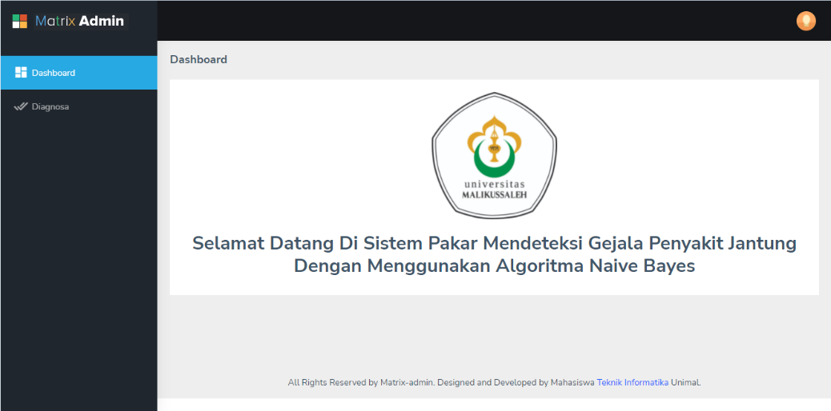Halaman Dashboard

Gambar 4.20 Halaman Login

Keterangan:

Halaman Dashboard merupakan halaman awal yang dilihat oleh *user* saat sistem dijalankan. Pada Halaman ini menampilkan nama dari ucapan selamat datang didalam sistem.

1. 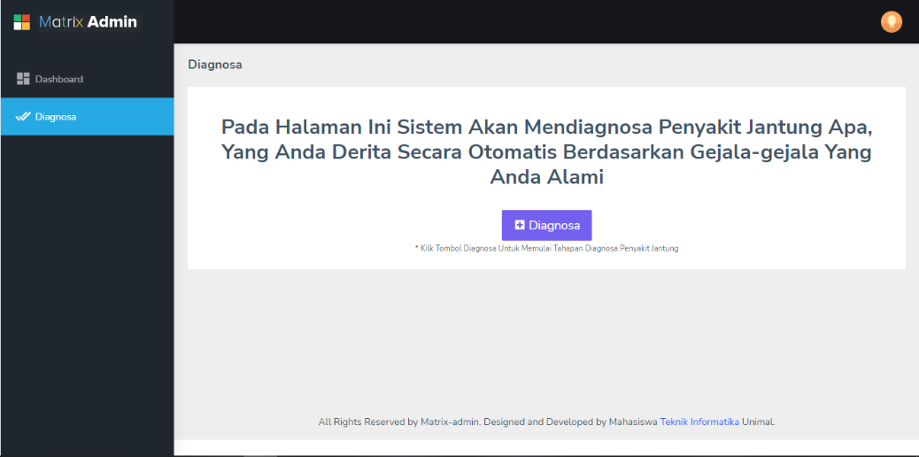Halaman Diagnosa

Gambar 4.21 Halaman Dashboard

Keterangan:

Halaman Diagnosa merupakan halaman yang akan muncul setelah *user* meng-klik menu Diagnosa pada sidebar. Pada menu ini terdapat sebuah tombol untuk memulai proses diagnosa terhadap pasien, halaman ini dapat di akses baik oleh admin dan oleh *user*.

1. 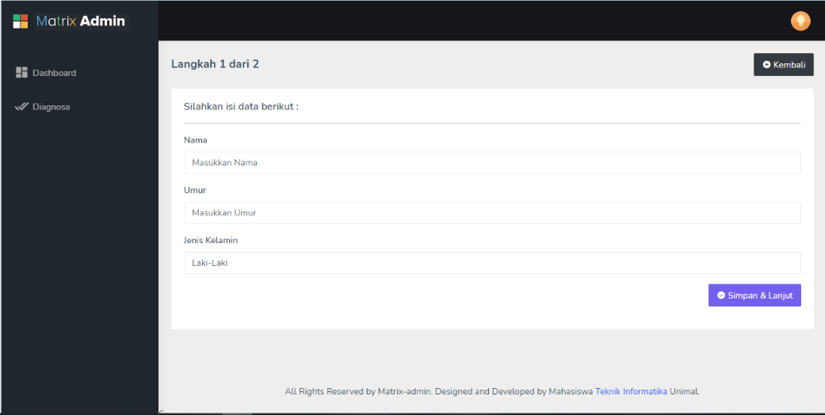Halaman Form Data Pasien

Gambar 4.22 Dashboard User

Keterangan:

Saat tombol Diagnosa di-klik pada Halaman diagnosa, maka sistem akan menampilkan form untuk menambahkan data pasien yang ingin diperiksa gejalanya oleh sistem. Data seperti nama, umur, dan jenis kelamin dapat diisikan terlebih dahulu sebelum *user* dapat mengisi gejala-gejala yang dialami oleh seorang pasien.

1. Halaman Form Gejala

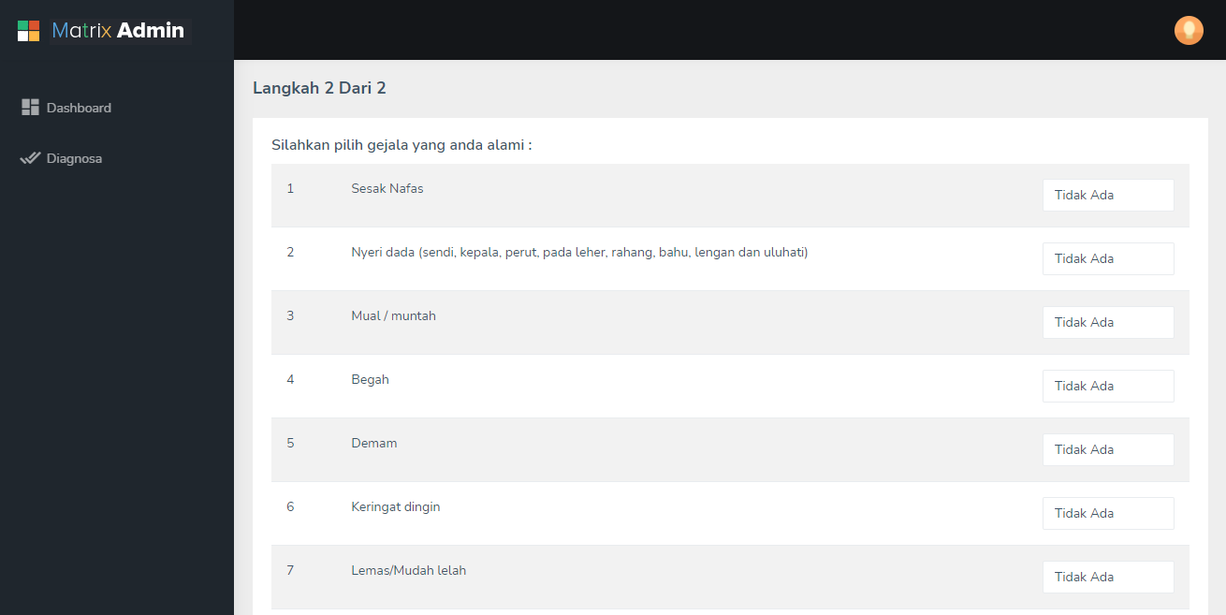

Gambar 4.23 Screening User

Keterangan:

Halaman Form gejala merupakan halaman di mana *user* mengisikan gejala-gejala apa saja yang pernah dialami oleh pasien. *User* dapat memilih “Ada” pada gejala yang dialami dan “Tidak Ada” pada gejala yang tidak dialami oleh pasien.

1. Halaman Hasil Diagnosa

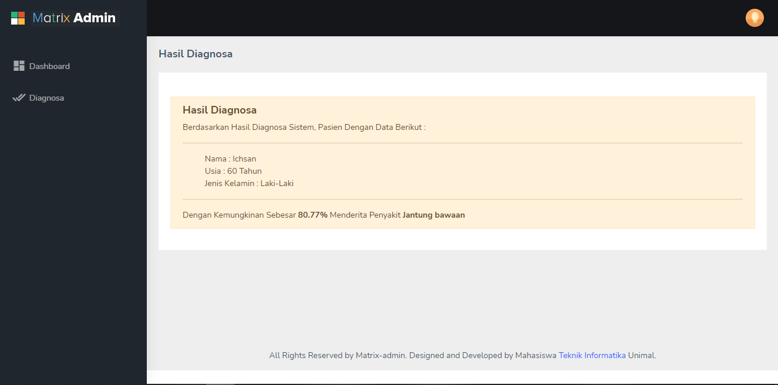

Gambar 4. 24 Hasil Diagnosa

Keterangan:

Halaman ini merupakan halaman hasil dari diagnosa sistem yang sudah dikerjakan berdasarkan gejala-gejala yang sudah dimasukkan oleh *user* ke dalam sistem. Pada Halaman ini ditampilkan data berupa nama, usia, jenis kelamin, serta nama penyakit, dan presentase kemungkinan penyakit yang dialami oleh pasien.

1. Halaman Gejala

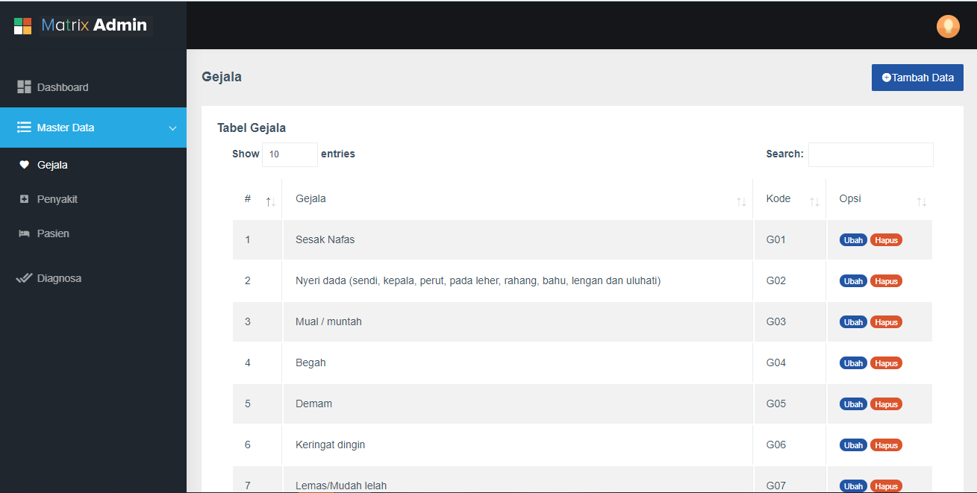

Gambar 4.25 Halaman Gejala

Keterangan:

Halaman ini merupakan halaman gejala yang menampilkan gejala yang sudah dimasukkan sebelumnya, gejala-gejala yang berhubungan dengan Penyakit Jantung. *User* dapat melakukan hapus dan edit pada data gejala. Pada halaman ini juga terdapat sebuah tombol tambah data untuk menambah data gejala. Halaman ini hanya dapat diakses oleh admin.

1. Halaman Tambah Gejala

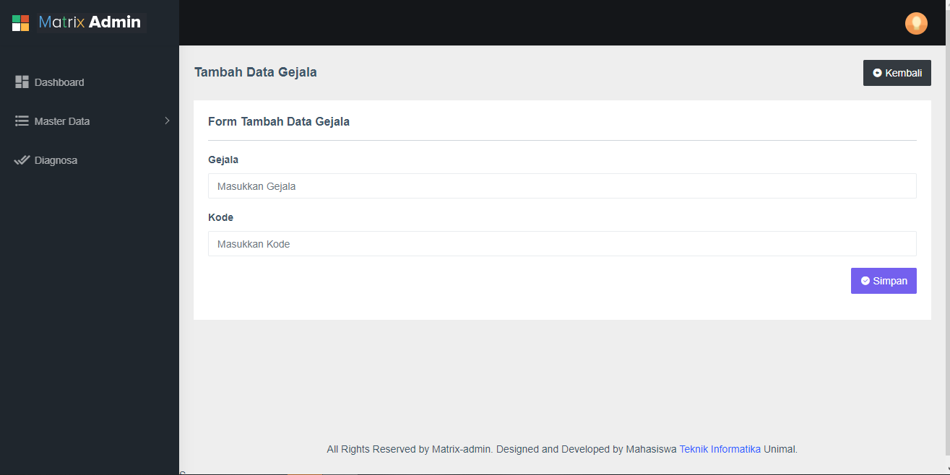

Gambar 4.26 Halaman Tambah Gejala

Keterangan:

Halaman ini merupakan halaman form tambah gejala yang berfungsi untuk menambahkan gejala ke dalam sistem, *user* dapat memasukkan data gejala yang diperlukan untuk disimpan oleh sistem.

1. Halaman Penyakit

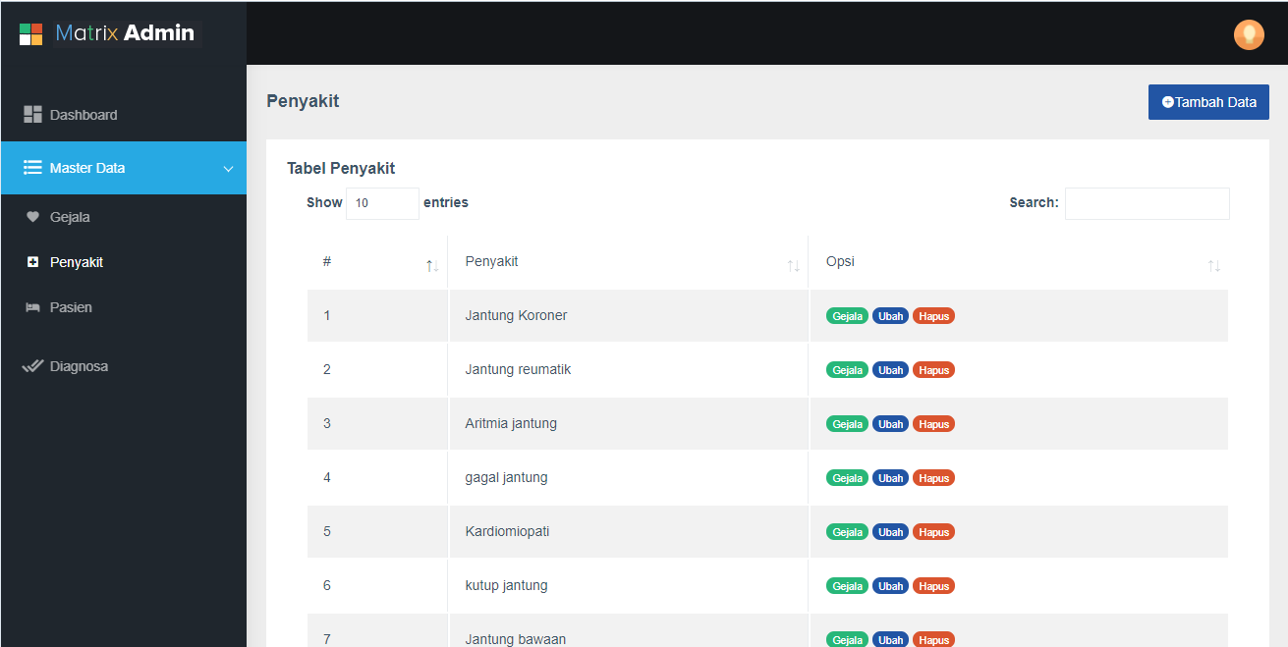

Gambar 4.27 Halaman Penyakit

Keterangan:

Halaman ini merupakan halaman penyakit yang menampilkan data penyakit yang sudah dimasukkan. *User* dapat melakukan hapus dan edit pada data penyakit. Pada halaman ini juga terdapat sebuah tombol tambah data untuk menambah data penyakit. Halaman ini hanya dapat diakses oleh admin.

1. Halaman Tambah Penyakit

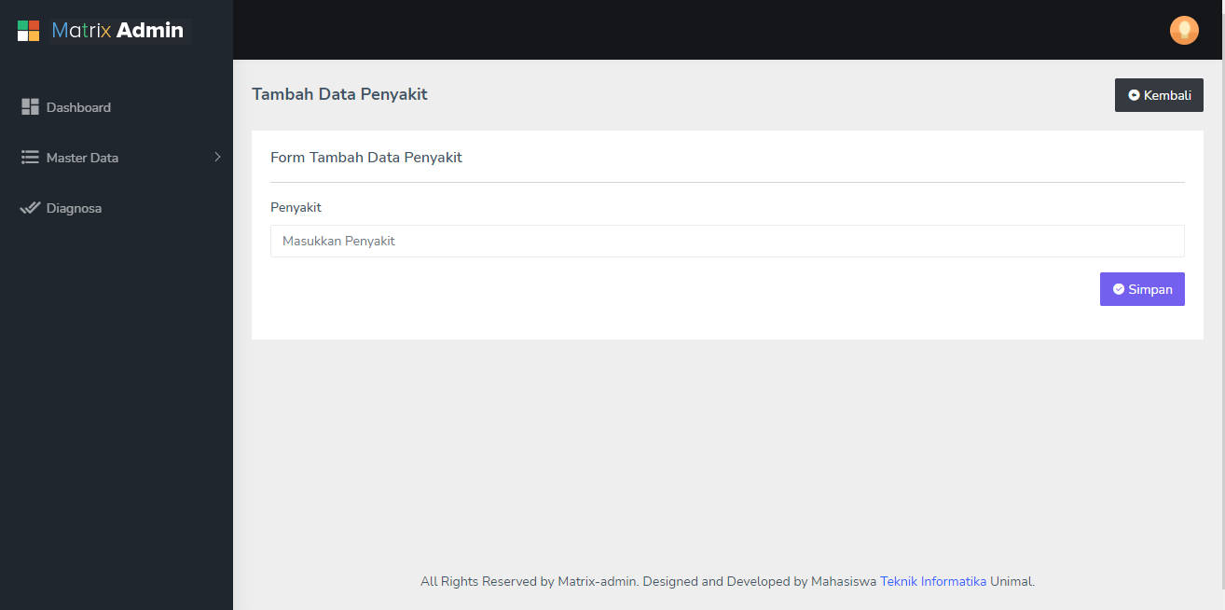

Gambar 4.28 Halaman Tambah Penyakit

Keterangan:

Halaman ini merupakan tempat saat ingin melakukan tambah penyakit, *user* dapat memasukkan data penyakit yang diperlukan untuk selanjutnya disimpan ke dalam sistem.

1. Halaman Pasien

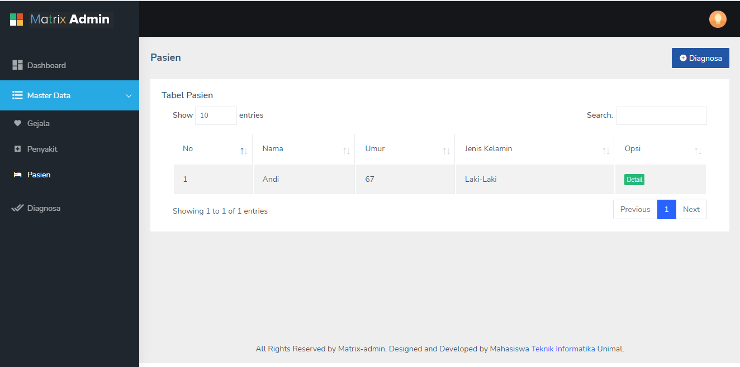

Gambar 4.29 Halaman Pasien

Keterangan:

Halaman Pasien merupakan halaman yang berisi data-data pasien yang sudah pernah melalukan proses diagnosa menggunakan sistem baik yang dilakukan oleh admin maupun oleh *user*. Pada halaman ini terdapat sebuah tombol Detail pada setiap data pasien, yang berguna untuk melihat detail data pasien.

1. Halaman Detail Pasien

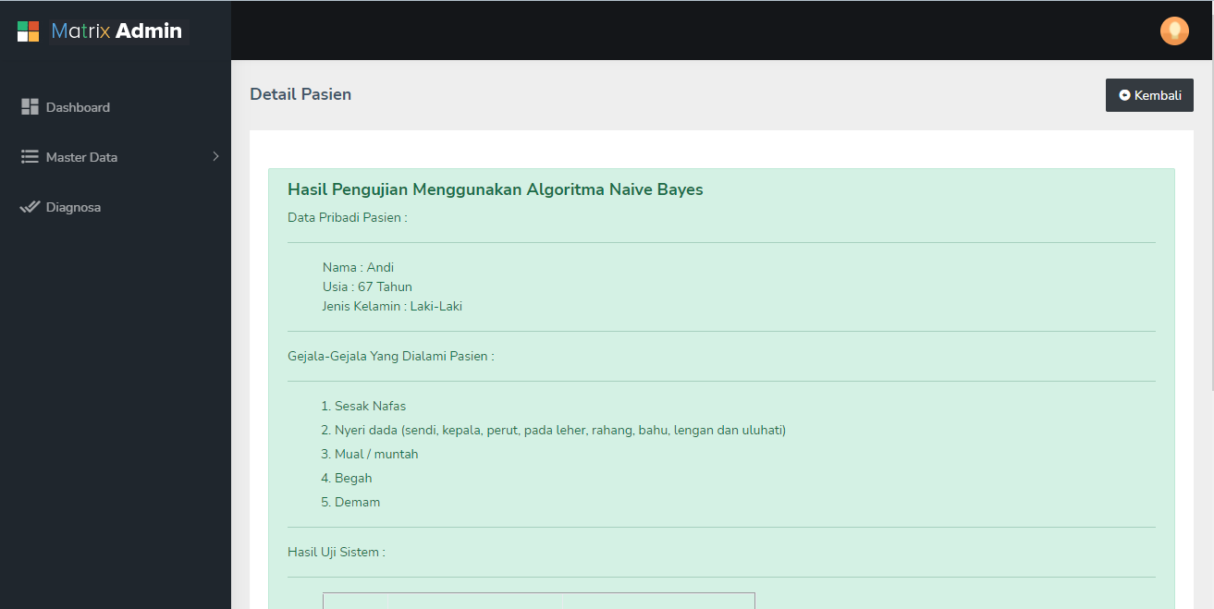

Gambar 4.30 Halaman Data Pasien

Keterangan:

Halaman ini merupakan halaman detail pasien. Pada halaman ini terdapat data-data pasien yaitu : data diri, gejala yang dialami, dan hasil diagnosa oleh sistem yang sudah pernah dilakukan.

1. Halaman Data Latih

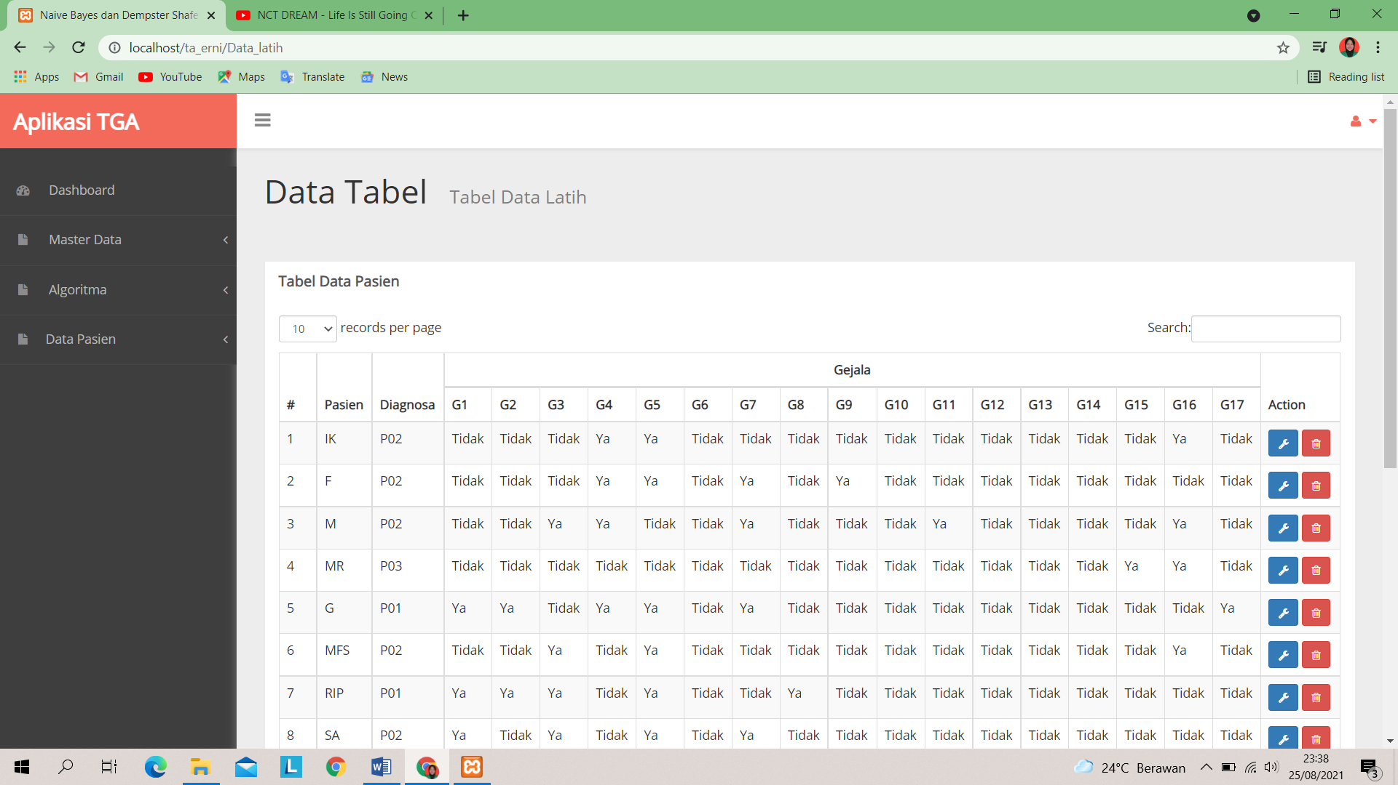

Gambar 4.31 Halaman Data Latih

Keterangan:

Halaman Data Latih merupakan halaman yang akan menampilkan data pasien yang sudah dimasukkan sebelumnya sebagai data latih. User dapat mengedit dan menghapus data yang berda pada halaman ini.

# BAB V

# KESIMPULAN DAN SARAN



## Kesimpulan

Berdasarkan serangkaian penelitian dan hasil pembahasan, maka dapat diambil kesimpulan sebagai berikut:

1. Metode Naïve Bayes yang digunakan dalam Aplikasi Pendeteksi Dini Penyakit Jantung Menggunakan Metode *Naive Bayes*. Dapat mendiagnosa penyakit jantung berdasarkan gejala-gejala yang sudah dibobotkan berdasarkan jenis Penyakit Jantung yang ada.
2. Dari hasil persentase pengujian dengan membandingkan diagnosa sistem dan diagnosa pakar, Algoritm *Naïve Bayes* memiliki akurasi 78% dengan 39 diagnosa yang sesuai, 10 diagnosa berbeda dengan diagnosa pakar dan 1 data yang tidak bisa di uji karena tidak data gejala yang dimiliki tidak mencukupi.

## Saran

Aplikasi Pendeteksi Dini Penyakit Jantung Menggunakan Metode *Naive Bayes* ini tentu masih membutuhkan banyak pengembangan yang lebih lanjut demi tercapainya sustem yang sesuai dengan perkembangan teknologi dan subjek penelitian kedepannya.

Dalam usaha meningkatan pelayanan kinerja sistem maka Terdapat beberapa saran yang dapat diberikan, sebagai berikut:

* + - 1. Diharapkan sistem ini dapat berguna bagi pakar ahli dan masyarakat awam dalam mendiagnosa dini Penyakit Jantung.
      2. Diharapkan dapat dikembangkan dengan menggunakan metode lainnya yang dibandingkan untuk mengetahui metode yang paling efektif digunakan dalam sistem pakar Penyakit Jantung